Таблица 3

Тип резины | Фото | Серия колес | Шинка | Обод | Тип подшипника | Диметр,  мм. |  | Рабочий диапазон температур, °С | Рабочие характеристики
Полипропилен | 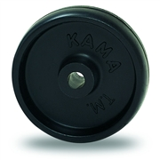 | MMB* | полипропилен | полипропилен | скольжения | 28 - 125 | 10 - 120 | -25 - +60 | К этой серии относятся колеса отлитые под давлением из полипропилена белого цвета. Материал устойчив к воздействию водных растворов ряда неорганических соединений, слабых неорганических кислот и щелочей, этилового спирта и некоторых масел и жиров. Колеса широко применяются в мебельной и пищевой промышленности. Диаметры от 28 до 200 мм. Грузоподъемность до 700 кг
Полипропилен | 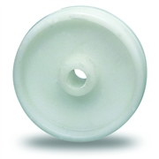 | MMB | полипропилен | полипропилен | скольжения | 64 - 200 | 100 - 280 | -25 - +60
Полипропилен | 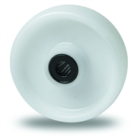 | MMS | полипропилен | полипропилен | роликовый | 64 - 200 | 90 – 260 | -25 - +60
Полипропилен | 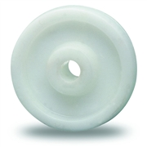 | RMB | большегрузный полипропилен | большегрузный полипропилен | скольжения | 55 - 200 | 120 – 700 | -25 - +70
Полипропилен | 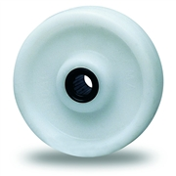 | RMS | большегрузный полипропилен | большегрузный полипропилен | роликовый | 100 - 200 | 300 - 700 | -25 - +70
Полиамид | 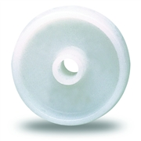 | PPB | полиамид | полиамид | скольжения | 28 - 200 | 15 – 320 | -25 - +60 | Колеса этой серии отлиты под давлением из высококачественного полиамида белого цвета. Они устойчивы к воздействию множества агрессивных веществ. Обладают низким сопротивлением качению, высокой механической прочностью и износоустойчивостью. Колеса не требуют ухода и отличаются продолжительным сроком службы. Монолитные колеса из полиамида выдерживают частые мойки и стерилизацию, их рекомендуют применять в пищевой и упаковочной отрасли. Оптимальная рабочая температура от -25°С до + 60°С. Есть жаростойкие полиамидные колеса армированные стекловолокном с рабочей температурой до +170°С. Диаметры от 28 до 250 мм. Грузоподъемность до 1100 кг
Полиамид | 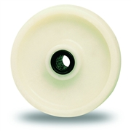 | PPS | полиамид | полиамид | роликовый | 80 - 200 | 125 - 265 | -25 - +60
Полиамид | 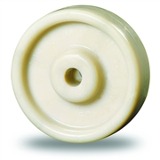 | RPB | большегрузный полиамид | большегрузный полиамид | скольжения | 55 - 200 | 100 - 600 | -25 - +70
Полиамид | 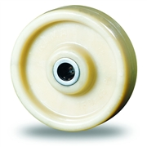 | RPS | большегрузный полиамид | большегрузный полиамид | роликовый | 100 - 200 | 350 - 800 | -25 - +70
Полиамид | 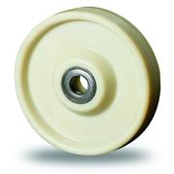 | RPR | большегрузный полиамид | большегрузный полиамид | шариковый | 100 - 250 | 400-1100 | -25 - +70
Чугун | 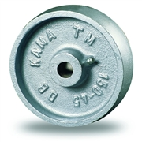 | DDB | чугун | чугун | скольжения | 80 - 250 | 200-1200 | -100+300 | Колеса этой серии изготовлены из чугуна и покрыты специальным термостойким лаком. Ступицы колес оснащены смазочным ниппелем. Отличительными чертами этих колес является широкий диапазон рабочих температур от –100° до +300°С и износостойкость. Контактная поверхность подвергается дополнительной токарной обработке. Колеса этой серии широко применяются в хлебопекарной промышленности. Диаметры от 80 до 250 мм. Грузоподъемность до 1400 кг
Чугун | 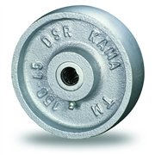 | DDS | чугун | чугун | роликовый | 100 - 250 | 450-1200 | -100+300
Чугун | 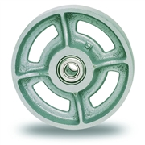 | DDR | чугун | чугун | шариковый | 100 - 250 | 450-1400 | -100+300
Фенол | 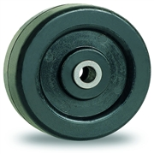 | BBC | фенольная смола | фенольная смола | скольжения со стальными вкладышами | 80 - 200 | 100 - 600 | -25 - +300 | Колеса этой серии отливаются из фенольной смолы с использованием специальных добавок, наполнителей и не содержат асбеста. Фенол устойчив к коррозии, к влияниям органических растворителей, масел, жиров, бензина, бензола, этилового спирта. Благодаря своей твердости этот материал обладает высокой статической несущей способностью. Не рекомендуется применение этих колес на полах с грубым покрытием. Диаметры от 80 до 200 мм. Грузоподъемность до 600 кг

